

**《现代检测技术》**

**实验六，十，十一，十二报告**

|  |  |  |  |  |  |
| --- | --- | --- | --- | --- | --- |
| **姓** | **名：** | | **邹滨阳** | | |
| **学** | **号：** | | **08022305** |  |  |
| **所在院系：** | |  | **自动化学院** | | |
| **实验时间：** | |  | **2024年11月30号** |  | |

## 实验五 差动变压器的性能实验

一．实验目的

了解差动变压器的工作原理和特性。

二．基本原理

差动变压器的结构如图2—1所示，由一个一次绕组1和二个二次绕组2、3及一个衔铁4组成。差动变压器一、二次绕组间的耦合能随衔铁的移动而变化，即绕组间的互感随被测位移改变而变化（衔铁的移动即被测位移）。实际应用中把二个二次绕组反向串接（＊同名端相接），以差动电势输出，所以把这种传感器称为差动变压器式电感传感器，通常简称差动变压器。

当差动变压器工作在理想情况下（忽略涡流损耗、磁滞损耗和分布电容等影响），它的等效电路如图2—2所示。图中U1为一次绕组激励电压，M1、M2分别为一次绕组与两个二次绕组间的互感，L1、R1分别为一次绕组的电感和有效电阻，L21、L22分别为两个二次绕组的电感，R21、R22分别为两个二次绕组的有效电阻。

当衔铁处于中间位置时，两个二次绕组互感相同，因而由一次绕组激励U1引起的感应电动势相同。由于两个二次绕组反向串接，所以差动输出电动势为零。

当衔铁移从中间位置向两边移动时，互感M1、M2大小不同，因而二次绕组L21、L22的内感应电动势大小不同，这时差动输出电动势不为零。

在传感器的量程内，衔铁从中间位置位移越大，差动输出电动势就越大。通过差动变压器输出电动势的大小和相位可以知道衔铁位移量的大小和方向。

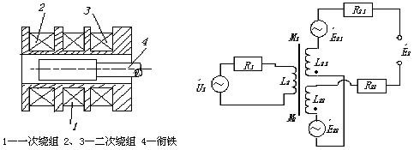

图2-1 差动变压器的结构示意图 图2-2差动变压器的等效电路图

由图2—2可知一次绕组的电流为：

二次绕组的感应动势为：

由于二次绕组反向串接，所以输出总电动势为：



其有效值为：

差动变压器的输出特性曲线如图2—3所示，图中E21、E22分别为两个二次绕组的输出感应电动势，E2为差动输出电动势，x表示衔铁偏离中心位置的距离。其中E2的实线表示理想的输出特性，而虚线部分表示实际的输出特性。E0为零点残余电动势，这是由于差动变压器制作上的不对称以及铁心位置等因素所造成的。零点残余电动势的存在，使得传感器的输出特性在零点附近不灵敏，给测量带来误差，此值的大小是衡量差动变压器性能好坏的重要指标。

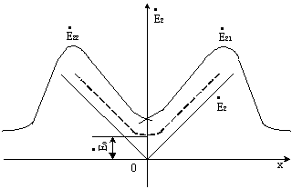

图2—3 差动变压器输出特性

为了减小零点残余电动势可采取以下方法：  
1、尽可能保证传感器几何尺寸、线圈电气参数及磁路的对称。磁性材料要经过处理，

消除内部的残余应力，使其性能均匀稳定。

2、选用合适的测量电路，如采用相敏整流电路。既可判别衔铁移动方向又可改善输出特性，减小零点残余电动势。

3、采用补偿线路减小零点残余电动势。图11—4是其中典型的几种减小零点残余电动势的补偿电路。在差动变压器的线圈中串、并适当数值的电阻电容元件，当调整W1、W2时，可使零点残余电动势减小。

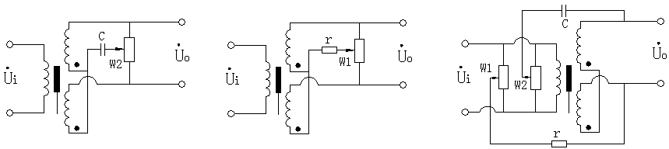

(a) (b) (c)

图11—4  减小零点残余电动势电路

**三、需用器件与单元：**主机箱中的±15V直流稳压电源、音频振荡器；差动变压器、差动变压器实验模板、测微头、双踪示波器。

**四、实验步骤：**

**附：测微头的组成与使用**

测微头组成和读数如图11—5

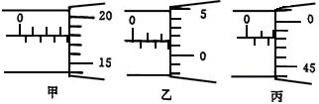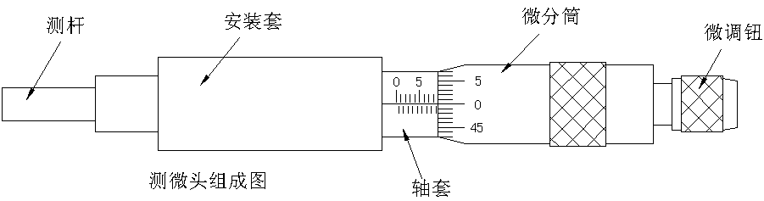

测微头读数图

图11—5测位头组成与读数

测微头组成： 测微头由不可动部分安装套、轴套和可动部分测杆、微分筒、微调钮组成。

测微头读数与使用：测微头的安装套便于在支架座上固定安装，轴套上的主尺有两排刻度线，标有数字的是整毫米刻线(1mm／格)，另一排是半毫米刻线(0.5mm／格)；微分筒前部圆周表面上刻有50等分的刻线(0.01mm／格)。

用手旋转微分筒或微调钮时，测杆就沿轴线方向进退。微分筒每转过1格，测杆沿轴方向移动微小位移0.01mm，这也叫测微头的分度值。

测微头的读数方法是先读轴套主尺上露出的刻度数值，注意半毫米刻线；再读与主尺横线对准微分筒上的数值、可以估读1／10分度，如图11-5甲读数为3.678mm，不是3.178mm；遇到微分筒边缘前端与主尺上某条刻线重合时，应看微分筒的示值是否过零，如图11—5乙已过零则读2.514mm；如图11—5丙未过零，则不应读为2mm，读数应为1.980mm。

测微头使用：测微头在实验中是用来产生位移并指示出位移量的工具。一般测微头在使用前，首先转动微分筒到10mm处(为了保留测杆轴向前、后位移的余量)，再将测微头轴套上的主尺横线面向自己安装到专用支架座上，移动测微头的安装套(测微头整体移动)使测杆与被测体连接并使被测体处于合适位置(视具体实验而定)时再拧紧支架座上的紧固螺钉。当转动测微头的微分筒时，被测体就会随测杆而位移。

二、基本原理

差动变压器由一只初级线圈和二只次线圈及一个铁芯组成，根据内外层排列不同，有二段式和三段式，本实验采用三段式结构。

被测体移动时，差动变压器的铁芯也随着轴向位移，从而使初级线圈和次级线圈之间的互感发生变化，促使次级线圈感应电势产生变化（一只次级线圈感应电势增加，另一只感应电势减少）。将两只次级线圈反向串接（同名端连接），其输出电势反映被测体的移动量。

三、实验器材

主机箱、差动变压器、差动变压器实验模板、测微头、双踪示波器、万用表、导线等。

四、实验步骤

1、测微头的组成与使用

测微头组成和读数如图3-1。

图3-1 测位头组成与读数

测微头组成：测微头由不可动部分安装套、轴套和可动部分测杆、微分筒、微调钮组成。

测微头读数与使用：测微头的安装套便于在支架座上固定安装，轴套上的主尺有两排刻度线，标有数字的是整毫米刻线(1ｍｍ／格)，另一排是半毫米刻线(０.５ｍｍ／格)；微分筒前部圆周表面上刻有50等分的刻线(０.０１ｍｍ／格)。

用手旋转微分筒或微调钮时，测杆就沿轴线方向进退。微分筒每转过1格，测杆沿轴方向移动微小位移０.０１毫米，这也叫测微头的分度值。

测微头读数方法：先读轴套主尺上露出的刻度数值，注意半毫米刻线；再读与主尺横线对准微分筒上的数值，可以估读1／10分度，如图3-1甲读数为３.６７８ｍｍ，不是３.１７８ｍｍ；遇到微分筒边缘前端与主尺上某条刻线重合时，应看微分筒的示值是否过零，如图3-1乙已过零则读２.５１４ｍｍ；如图3-1丙未过零，则不应读为２ｍｍ，读数应为１.９８０ｍｍ。

测微头使用：

测微头在实验中是用来产生位移并指示出位移量的工具。一般测微头在使用前，首先转动微分筒到１０ｍｍ处（为了保留测杆轴向前、后位移的余量），再将测微头轴套上的主尺横线面向自己安装到专用支架座上，移动测微头的安装套（测微头整体移动）使测杆与被测体连接并使被测体处于合适位置（视具体实验而定）时再拧紧支架座上的紧固螺钉。当转动测微头的微分筒时，被测体就会随测杆而位移。



图3-2 差动变压器性能实验原理图

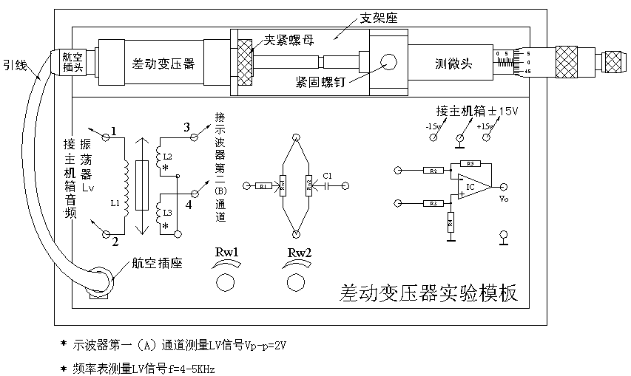 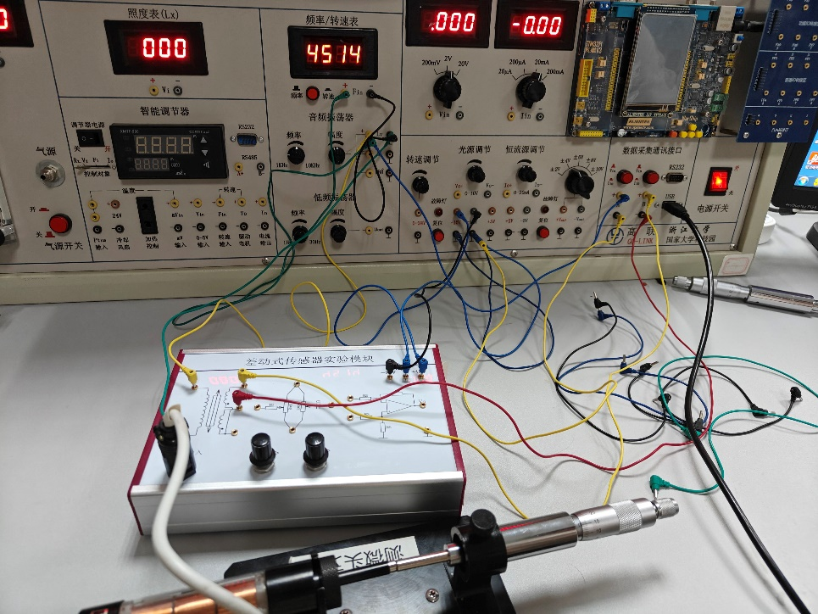

图3-3 差动变压器性能实验模板、接线图、实物图

２、差动变压器实验

① 按图3-3接线。

将差动变压器和测微头安装在实验模板的支架座上， L1为初级线圈；L2、L3为次级线圈；＊号为同名端。

② 差动变压器的原边Ｌ１的激励电压从主机箱中音频振荡器的Lv端子引入，检查接线无误后合上总电源开关，调节音频振荡器的频率为4～5KHz（可用主机箱的频率表输入Fin来监测）；调节输出幅度峰峰值为Vp-p＝2V（可用示波器监测：X轴为0.2ms/div）。

③ 松开测微头的安装紧固螺钉，移动测微头的安装套使差动变压器的次级输出（示波器第二通道）波形Vp-p为较小值（变压器铁芯大约处在中间位置）。

拧紧紧固螺钉，仔细调节测微头的微分筒使差动变压器的次级输出波形Vp-p为最小值（零点残余电压），并定为位移的相对零点。

这时可以左右位移，假设其中一个方向为正位移，则另一个方向位移为负。

④ 从零点（次级输出波形Vp-p为最小值）开始旋动测微头的微分筒，每隔0.2mm（可取10～25点）从示波器上读出输出电压Vp-p值，填入表3-1。

一个方向结束后，再将测位头退回到零点反方向做相同的位移实验。

⑤ 从零点决定位移方向后，测微头只能按所定方向调节位移，中途不允许回调，否则，由于测微头存在机械回差而引起位移误差。

实验时每点位移量须仔细调节，绝对不能调节过量而回调，如过量则只好剔除这一点继续做下一点实验或者回到零点重新做实验。

当一个方向行程实验结束，做另一方向时，测微头回到次级输出波形Vp-p最小处时它的位移读数有变化（没有回到原来起始位置），这是正常的。

做实验时位移取相对变化量△Ｘ为定值，只要中途测微头不回调就不会引起位移误差。

3、实验过程中注意差动变压器次级输出的最小值即为差动变压器的零点残余电压。

根据表3-1画出Vop-p－X曲线，作出位移为±1mm、±3mm时的灵敏度和非线性误差。实验完毕，关闭电源。

表3-1

|  |  |  |  |  |  |  |  |  |  |  |  |  |  |  |  |  |
| --- | --- | --- | --- | --- | --- | --- | --- | --- | --- | --- | --- | --- | --- | --- | --- | --- |
| V(mv) | 19 | 79 | 136 | 200 | 257 | 318 | 382 | 443 | 503 | 571 | 628 | 700 | 760 | 825 | 885 | 941 |
| X(mm) | 0 | 0.2 | 0.4 | 0.6 | 0.8 | 1.0 | 1.2 | 1.4 | 1.6 | 1.8 | 2.0 | 2.2 | 2.4 | 2.6 | 2.8 | 3.0 |
| V(mv) | 19 | 76 | 129 | 204 | 261 | 322 | 382 | 446 | 503 | 570 | 625 | 680 | 743 | 798 | 859 | 925 |
| X(mm) | 0 | -0.2 | -0.4 | -0.6 | -0.8 | -1.0 | -1.2 | -1.4 | -1.6 | -1.8 | -2.0 | -2.2 | -2.4 | -2.6 | -2.8 | -3.0 |

可以绘制出Vop-p－X曲线

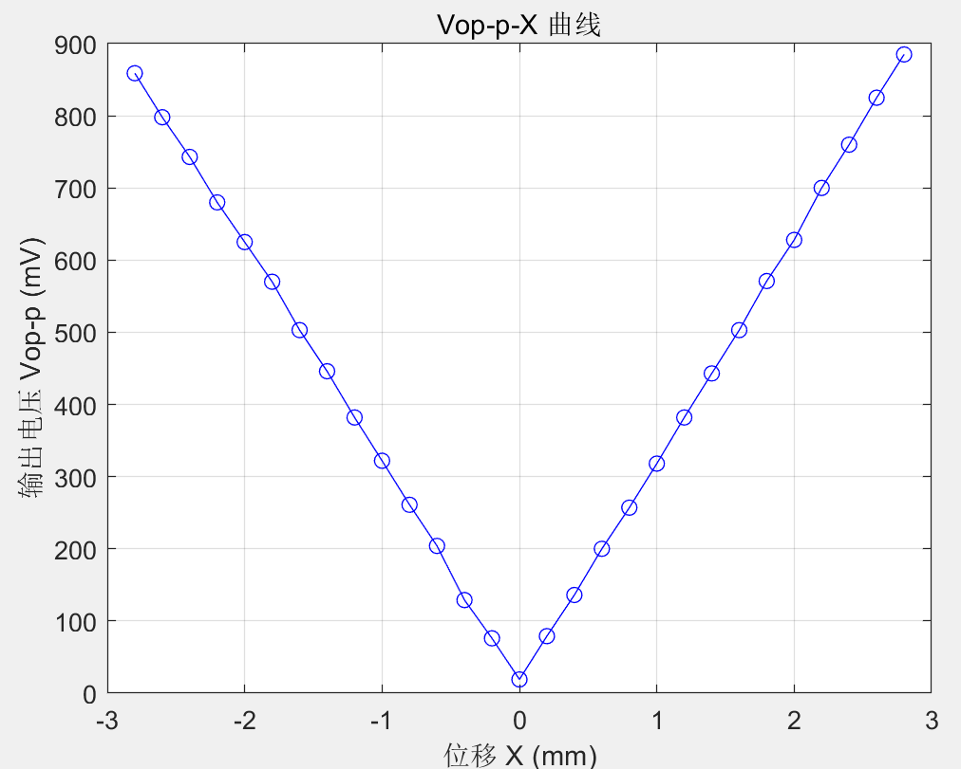

从图像中可以观察到，整体趋势接近线性，尽管在某些位移测量点的精确度上存在偏差，导致曲线出现了轻微的弯曲。这种偏差可能是由于测量过程中的调整不当或读数误差所引起的。尽管如此，这些小的偏差并不妨碍我们得出实验数据总体上显示出线性分布的结论。此外，曲线显示出关于x=0的对称性。

当x=±1mm时，ΔV=640mV Δx=2mm 灵敏度S=640/2=320mV/mm

当x=±3mm时，ΔV=1866mV Δx=6mm 灵敏度S=1866/6= 311mV/mm

而使用matlab进行拟合计算非线性误差：

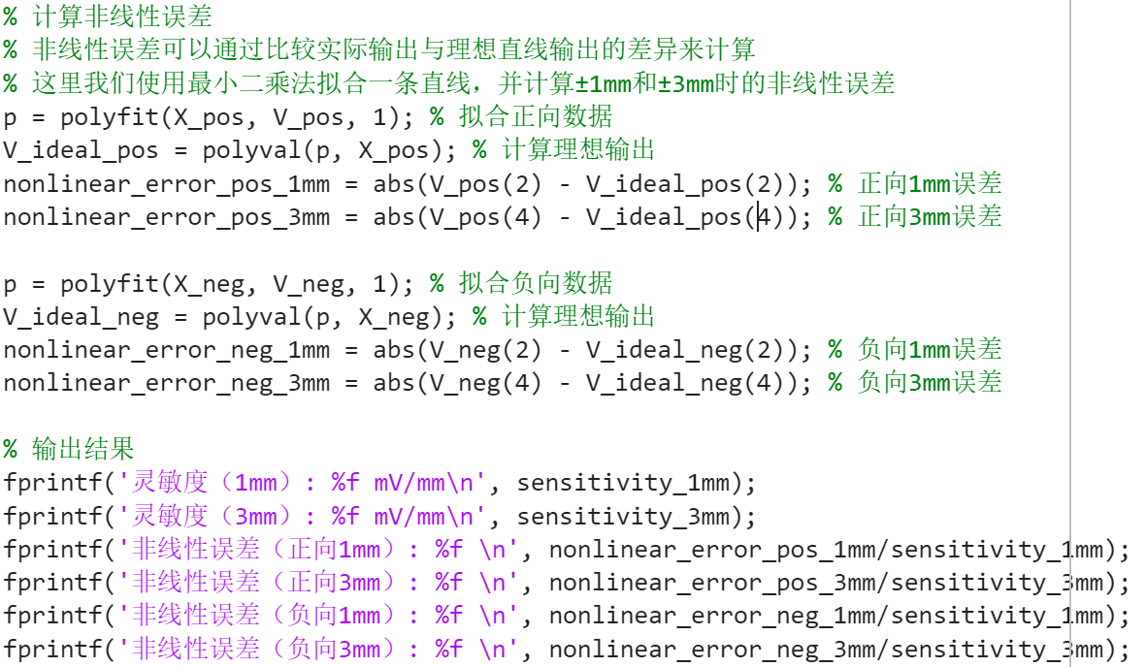

结果如下：

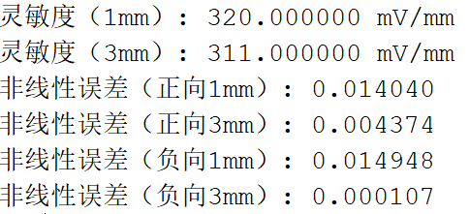

五、思考题：

1、用差动变压器测量振动频率的上限受什么影响？

答：在高频条件下，设备的灵敏度可能会降低，这主要是由于导线的趋肤效应和铁损的影响。趋肤效应是指高频交流电使得导线中的电流趋向于集中在导体表面流动，导致导线的有效截面积减少，从而增加了电阻和能量损耗。同时，铁损包括磁滞损耗和涡流损耗，这些损耗会随着频率的增加而变得更加显著，进一步影响设备的灵敏度。因此，当频率过高时，这些效应会导致灵敏度下降，但在合理频率范围内，设备仍能保持较好的性能。

2、试分析差动变压器与一般电源变压器的异同？

答：共同之处在于，差动变压器和一般变压器都基于电磁感应的原理来运作。

差异方面，差动变压器采用的是开放式磁路设计，这意味着其一次侧和二次侧之间的互感会随着衔铁（铁芯）的移动而发生变化。差动变压器的两个绕组是按照差动方式来工作的，即它们是相互独立的，并且它们的输出电压会因为衔铁位置的变化而产生差异。相比之下，一般变压器则采用闭合磁路，这种设计使得一次侧和二次侧之间的互感保持恒定，不受铁芯位置的影响。因此，一般变压器的输出电压相对稳定，不会因铁芯的移动而发生显著变化。这种设计上的差异导致了两者在应用场景和性能特点上的不同，差动变压器更适合于需要检测位移或位置变化的场合，而一般变压器则常用于电压转换和电能传输。

## 实验九 电容式传感器的位移实验

一、实验目的

了解电容式传感器结构及其特点。

二、基本原理

利用电容C＝εA／d的关系式，通过相应的结构和测量电路，可以选择ε、A、d三个参数中保持二个参数不变，而只改变其中一个参数，就可以组成测介质的性质（ε变）、测位移（d变）和测距离、液位（A变）等多种电容传感器。

本实验采用的传感器为圆筒式变面积差动结构的电容式位移传感器，如图3-6所示：由二个圆筒和一个圆柱组成。

设圆筒的半径为R；圆柱的半径为r；圆柱的长为x，则电容量为C=ε2ｘ／ln(R／r)。

图中C1、C2是差动连接，当图中的圆柱产生∆X位移时，电容量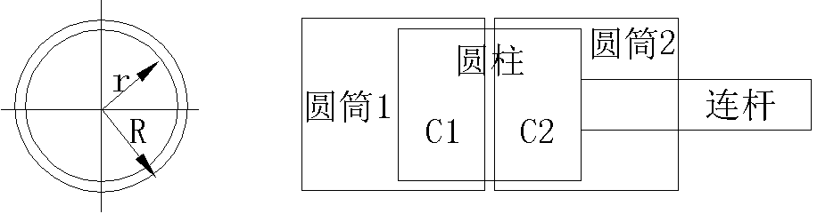的变化量为∆C=C1－C2=ε22∆X／ln(R／r)，式中ε2、ln(R／r)为常数，说明∆C与位移∆X成正比，配上配套测量电路就能测量位移。

图3-6 电容式位移传感器结构

三、实验器材

主机箱、电容传感器、电容传感器实验模板、测微头。

四、实验步骤

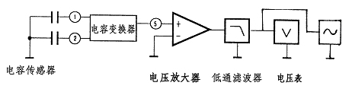

图3-7 电容传感器位移实验原理图

1、按图3-8将电容传感器装于电容传感器实验模板上，实验模板的输出Ｖo1接主机箱电压表的Ｖin。

2、将实验模板上的Rw调节到中间位置（方法：逆时针转到底再顺时传３圈）。

3、将主机箱上的电压表量程（显示选择）开关打到２ｖ档，合上主机箱电源开关；

旋转测微头改变电容传感器的动极板位置使电压表显示０ｖ ，再转动测微头（向同一个方向）5圈，记录此时测微头读数和电压表显示值，此点为实验起点值；

此后，反方向每转动测微头1圈即△Ｘ=０.５ｍｍ位移读取电压表读数，共转10圈读取相应的电压表读数（单行程位移方向做实验可以消除测微头的回差）；

将数据填入表3-7并作出Ｘ—Ｖ实验曲线。

表3-7 电容传感器位移与输出电压值

|  |  |  |  |  |  |  |  |  |  |  |
| --- | --- | --- | --- | --- | --- | --- | --- | --- | --- | --- |
| X(mm) | -0.4 | 0.1 | 0.6 | 1.1 | 1.6 | 2.1 | 2.6 | 3.1 | 3.6 | 4.1 |
| V(V) | 0.81 | 0.59 | 0.50 | 0.34 | 0.17 | 0.00 | -0.16 | -0.34 | -0.53 | -0.66 |

4、 根据表3-7数据计算电容传感器的系统灵敏度S和非线性误差δ。

实验完毕，关闭电源。

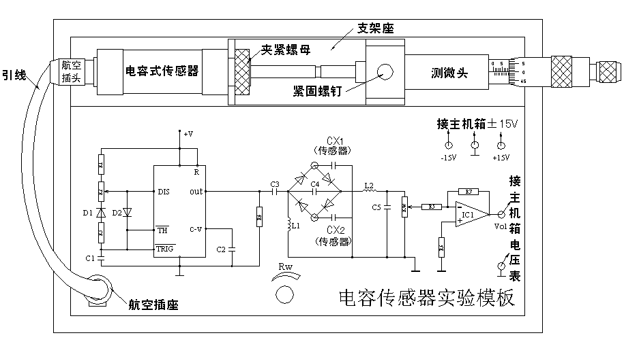

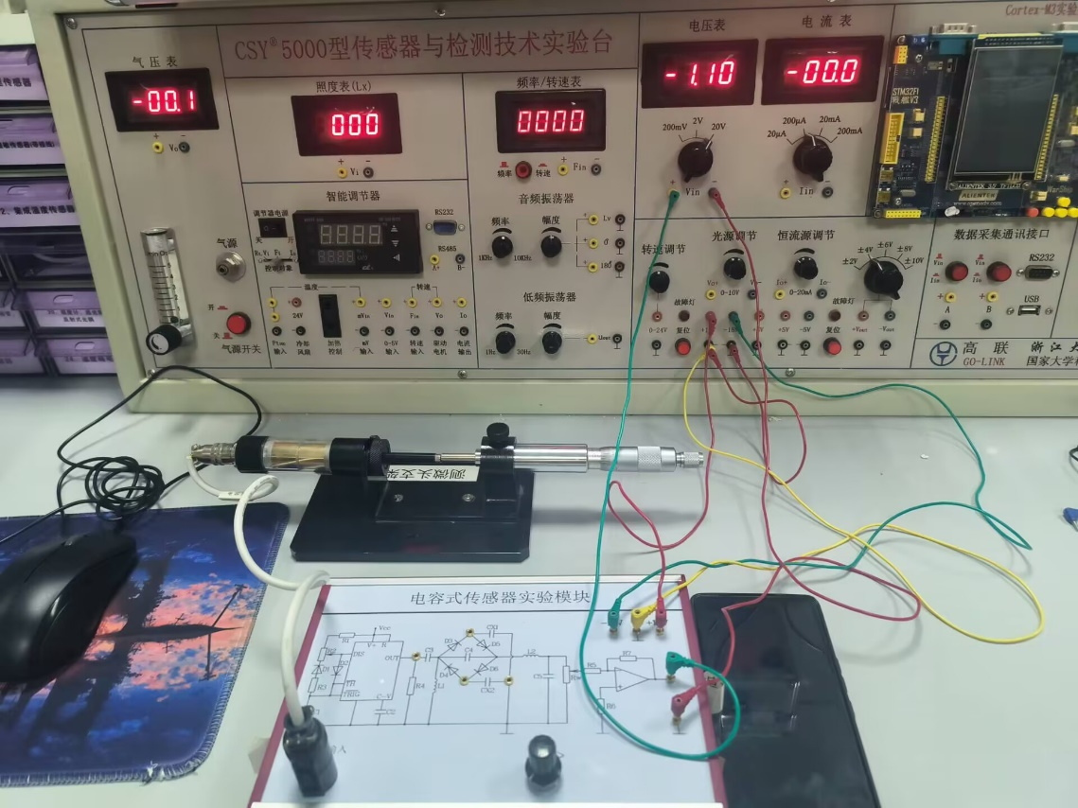

图3-8 电容传感器位移实验安装、接线图、实物图

可以绘制图像如下：

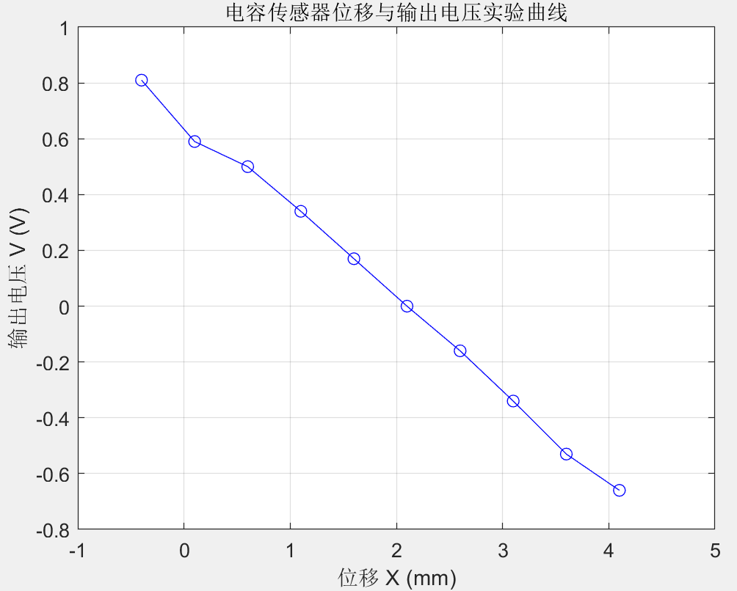

使用matlab计算系统灵敏度S和非线性误差δ

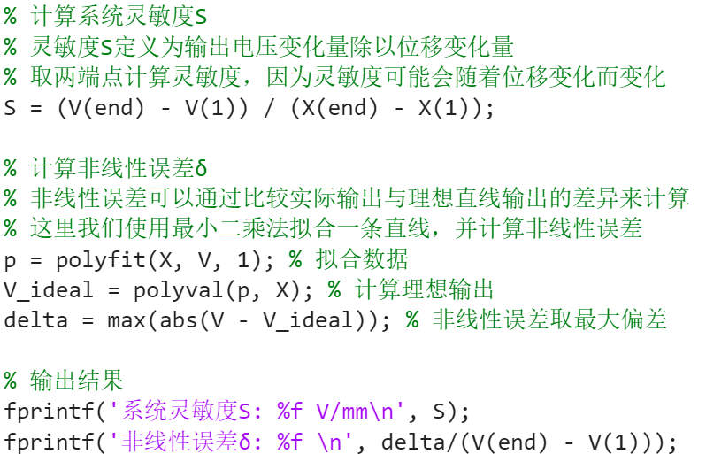

输入结果如下：

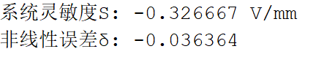

五、思考题

试设计利用ε的变化测谷物湿度的传感器原理及结构？能否叙述一下在设计中应考虑哪些因素？

在测量谷物湿度的原理中，我们利用了不同含水率的稻谷具有不同的介电常数这一特性。通过测定这种介电常数的变化，我们可以推断出谷物的含水率。具体来说，当电容的面积A和极板间距离d保持不变时，电容值C会随着介电常数ε的变化而变化，即C=f(ε)。

在传感器的结构设计上，我们采用了上下两极板的配置，谷物在这两极板之间穿过时，其介电特性会影响电容值。为了确保测量的准确性，我们需要考虑几个关键因素。首先，感应器与谷物之间的接触必须充分，以确保电容值的准确读取。其次，谷物需要均匀地从传感器之间通过，以避免因分布不均而产生的测量误差。最后，还需要考虑直板传感器的边缘效应，因为这可能会对电容值产生影响，从而影响含水率的准确测定。通过综合考虑这些因素，我们可以更准确地评估谷物的湿度。

## 实验十 压阻式压力传感器的压力测量实验

一、实验目的

了解扩散硅压阻式压力传感器测量压力的原理和方法。

二、基本原理

扩散硅压阻式压力传感器在单晶硅的基片上扩散出P型或N型电阻条，接成电桥。在压力作用下根据半导体的压阻效应，基片产生应力，电阻条的电阻率产生很大变化，引起电阻的变化，我们把这一变化引入测量电路，则其输出电压的变化反映了所受到的压力变化。

三、实验器材

主机箱、压阻式压力传感器、压力传感器实验模板、引压胶管。

四、实验步骤

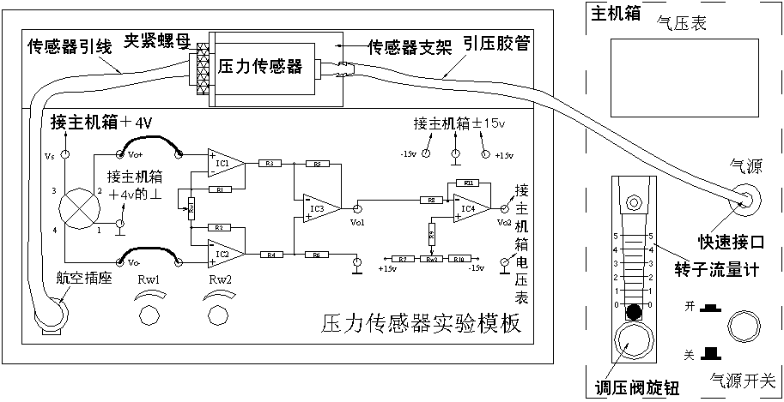1、将压力传感器安装在实验模板的支架上，根据图4-1连接管路和电路（主机箱内的气源部分，压缩泵、贮气箱、流量计已接好）。

引压胶管一端插入主机箱面板上气源的快速接口中（注意管子拆卸时请用双指按住气源快速接口边缘往内压，则可轻松拉出），另一端口与压力传感器相连。

压力传感器引线为4芯线：1端接地线，2端为U0＋，3端接＋4V电源，4端为Uo－。

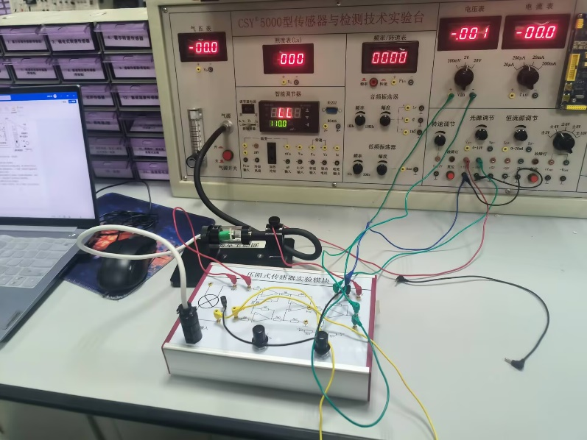

　 图4-1 压阻式压力传感器测压实验安装、接线图、实物图

2、实验模板上RW2用于调节放大器零位，RW1调节放大器增益。

按图4-1将实验模板的放大器输出V02接到主机箱电压表的Vin插孔，将主机箱中的显示选择开关拨到2V档，合上主机箱电源开关，RW1旋到满度的1／3位置（即逆时针旋到底再顺时针旋2圈），仔细调节RW2使主机箱电压表显示为零。

3、合上主机箱上的气源开关，启动压缩泵，逆时针旋转转子流量计下端调压阀的旋钮，此时可看到流量计中的滚珠向上浮起悬于玻璃管中，同时观察气压表和电压表的变化。

4、调节流量计旋钮，使气压表显示某一值，观察电压表显示的数值。

5、仔细地逐步调节流量计旋钮，使压力在2～18KPa之间变化，每上升1KPa气压分别读取电压表读数，将数值列于表4-1。

表4-1

|  |  |  |  |  |  |  |  |  |  |  |  |  |  |  |  |  |  |
| --- | --- | --- | --- | --- | --- | --- | --- | --- | --- | --- | --- | --- | --- | --- | --- | --- | --- |
| P(KPa) | 2.0 | 3.0 | 4.0 | 5.0 | 6.0 | 7.0 | 8.0 | 9.0 | 10.0 | 11.0 | 12.0 | 13.0 | 14.0 | 15.0 | 16.0 | 17.0 | 18.0 |
| Vo(p-p)/V | 0.062 | 0.076 | 0.092 | 0.106 | 0.120 | 0.135 | 0.150 | 0.165 | 0.179 | 0.193 | 0.207 | 0.222 | 0.237 | 0.252 | 0.266 | 0.281 | 0.296 |

6、画出实验曲线计算本系统的灵敏度和非线性误差。

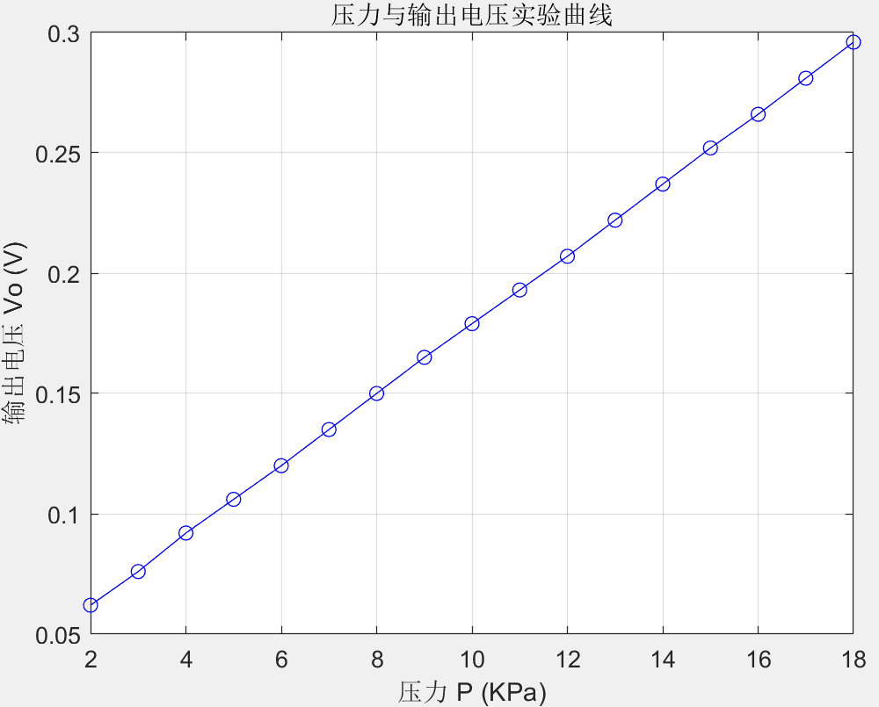

使用matlab计算系统灵敏度S和非线性误差δ

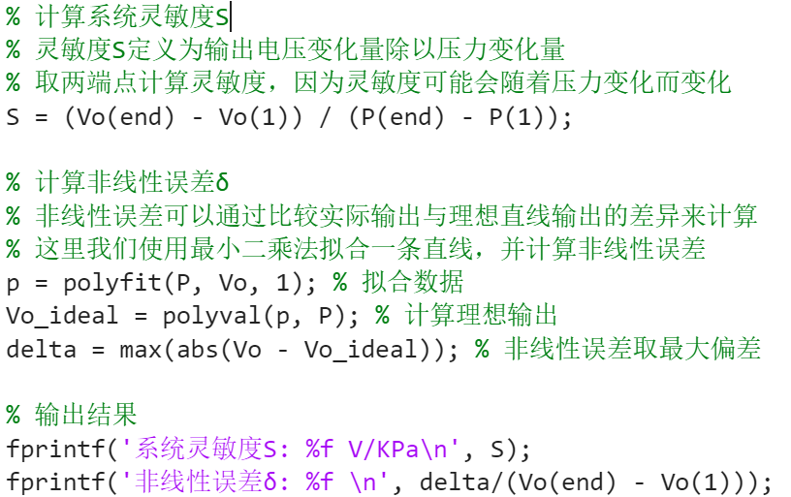

计算结果为：

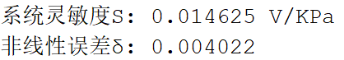

实验完毕，关闭电源。

五、思考题

如果本实验装置要成为一个压力计，则必须对电路进行标定。

要将本实验装置转化为一个精确的压力计，标定过程是必不可少的。标定的目的是确保压力传感器的输出电压与实际压力值之间有一个确定且线性的关系。在这个过程中，我们采用逼近法来调整电路，使其达到预期的输出。

首先，我们设定两个特定的压力点：4KPa和16KPa，并为这两个压力点设定目标电压值：0.4V和1.6V。在实际操作中，我们先输入4KPa的气压，并调节低限调节电阻Rw2，使电压表显示略低于目标值的0.25V。接着，输入16KPa的气压，调节高限调节电阻Rw1，使电压表显示略低于目标值的1.2V。

然后，我们再次将气压调回4KPa，重新调节Rw2，这次使电压表显示略高的0.3V。同样地，将气压调至16KPa，调节Rw1使电压表显示略高的1.3V。这个过程需要反复进行，直到电压表的读数能够稳定地在4KPa时接近0.4V，在16KPa时接近1.6V。

通过这种逼近法的调整，我们可以确保在压力范围从4KPa到16KPa内，传感器的输出电压与压力值之间具有线性关系，并且满足实验的精度要求。这种方法虽然需要多次迭代调整，但最终能够实现对电路的有效标定，从而使实验装置成为一个可靠的压力计。

## 实验十一 压电式传感器振动测量实验

一、实验目的

了解压电传感器的测量振动的原理和方法。

二、基本原理

压电式传感器由惯性质量块和受压的压电片等组成（观察实验用压电加速度计结构）。工作时传感器感受与试件相同频率的振动，质量块便有正比于加速度的交变力作用在晶片上，由于压电效应，压电晶片上产生正比于运动加速度的表面电荷。

三、实验器材

主机箱、差动变压器实验模板、振动源、示波器。

四、实验步骤

1、按图4-3所示将压电传感器安装在振动台面上（与振动台面中心的磁钢吸合），振动源的低频输入接主机箱中的低频振荡器，其它连线按图示意接线。



图4-2 压电传感器振动实验原理图

2、合上主机箱电源开关，调节低频振荡器的频率和幅度旋钮使振动台振动，观察低通滤波器输出的波形。

3、用示波器的两个通道同时观察低通滤波器输入端和输出端波形；在振动台正常振动时用手指敲击振动台同时观察输出波形变化。

4、改变振动源的振荡频率（调节主机箱低频振荡器的频率），观察输出波形变化。

低频振荡器的幅度旋钮固定至最大，调节频率，调节时用频率表监测频率，用示波器读出峰峰值填入表4-2。实验完毕，关闭电源。

表4-2

|  |  |  |  |  |  |  |  |
| --- | --- | --- | --- | --- | --- | --- | --- |
| f(Hz) | 5 | 7 | 12 | 15 | 17 | 20 | 25 |
| Vp-p(V) | 0.465 | 1.740 | 3.582 | 2.055 | 1.729 | 1.543 | 1.224 |

绘制图像如下  
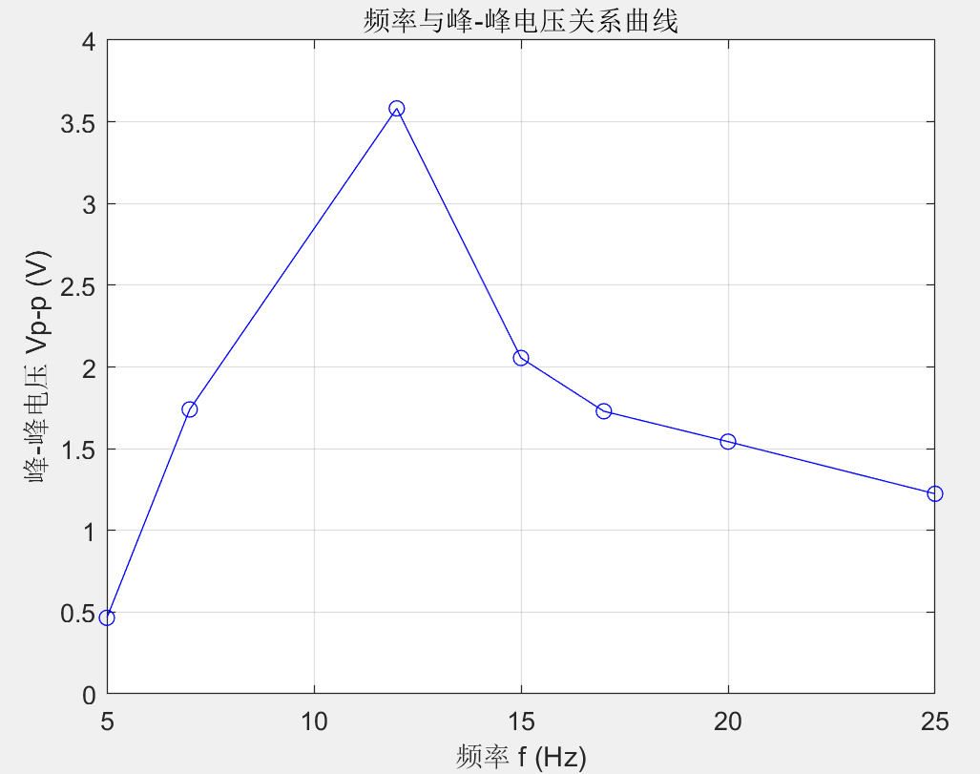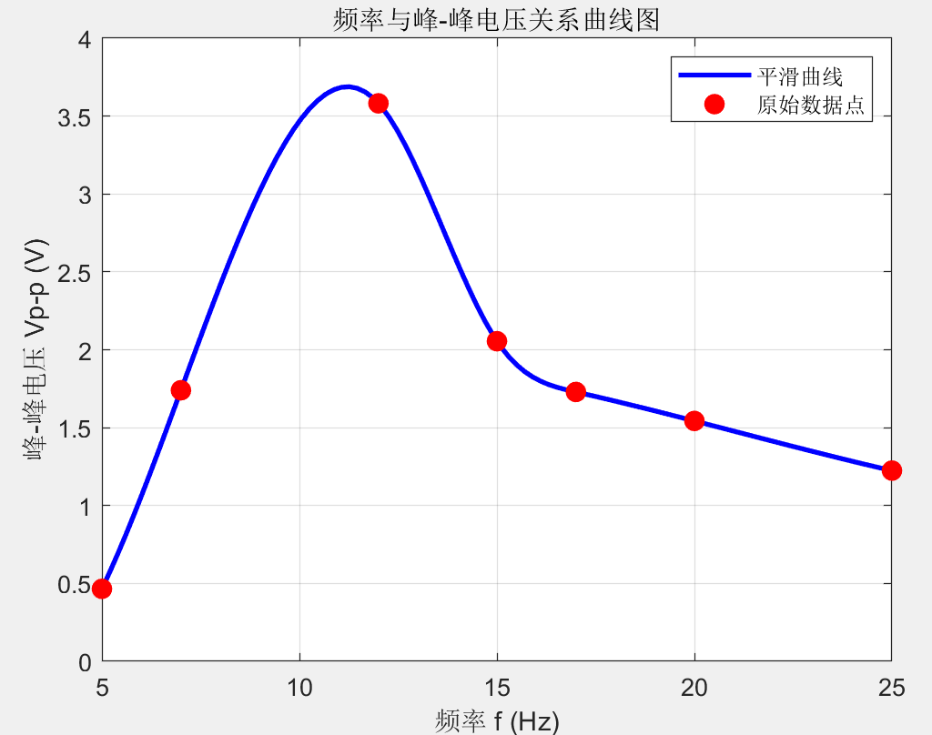

五、思考题

根据实验结果，可以知道振动台的自振频率大致多少？传感器输出波形的相位差Δφ大致为多少？

根据实验曲线可知，振动台的自然频率大约为11Hz，相位差为。

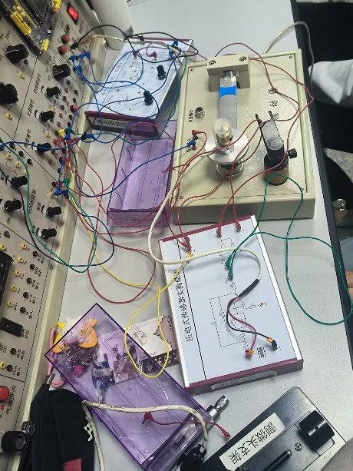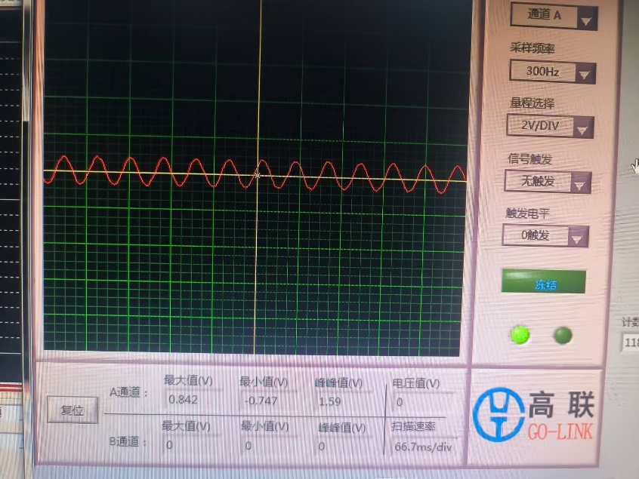

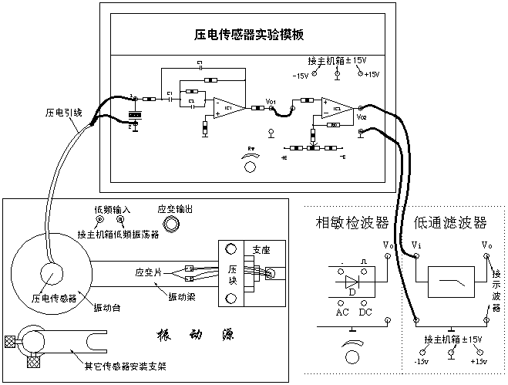图4-3 压电传感器振动实验安装、接线示意图、实物图